
หน่วยการเรียนรู้ที่ 3 งานเกษตร

เวลาเรียน 11 ชั่วโมง


แผนผังการเรียนรู้แบบบูรณาการ

สุขศึกษาและพลศึกษา
• การเล่นเกม
ภาษาไทย
• การพูดแสดงความคิดเห็น
• การพูดหน้าชั้นเรียน
• การพูดประชาสัมพันธ์
• การอ่านข้อความ
• การแต่งประโยค

งานเกษตร

ศิลปะ : ทัศนศิลป์
•การวาดภาพและระบายสี
•การจัดป้ายนิเทศ


ตัวชี้วัด

1. บอกวิธีการทำงานเพื่อช่วยเหลือตนเอง (ง 1.1 ป.1/1)
2. ใช้วัสดุ อุปกรณ์ และเครื่องมือง่าย ๆ ในการทำงานอย่างปลอดภัย (ง 1.1 ป.1/2)
3. ทำงานเพื่อช่วยเหลือตนเองอย่างกระตือรือร้นและตรงเวลา (ง 1.1 ป.1/3)


หน่วยการเรียนรู้ที่ 3 งานเกษตร
แผนการจัดการเรียนรู้ที่ 1
เรื่อง ความสำคัญของงานเกษตร

ชั้นประถมศึกษาปีที่ 1 เวลาเรียน 1 ชั่วโมง
มาตรฐานการเรียนรู้และตัวชี้วัด

มาตรฐานการเรียนรู้
มาตรฐาน ง 1.1 เข้าใจการทำงาน มีความคิดสร้างสรรค์ มีทักษะกระบวนการทำงาน
ทักษะการจัดการ ทักษะกระบวนการแก้ปัญหา ทักษะการทำงานร่วมกัน
และทักษะการแสวงหาความรู้ มีคุณธรรม และลักษณะนิสัยในการทำงาน
มีจิตสำนึกในการใช้พลังงาน ทรัพยากรและสิ่งแวดล้อม เพื่อการดำรงชีวิต
และครอบครัว
ตัวชี้วัด
ง 1.1 ป.1/1 บอกวิธีการทำงานเพื่อช่วยเหลือตนเอง
ง 1.1 ป.1/2 ใช้วัสดุ อุปกรณ์ และเครื่องมือง่าย ๆ ในการทำงานอย่างปลอดภัย
ง 1.1 ป.1/3 ทำงานเพื่อช่วยเหลือตนเองอย่างกระตือรือร้นและตรงเวลา

จุดประสงค์การเรียนรู้
1. อธิบายความสำคัญของงานเกษตร (K)
2. จำแนกงานเกษตรและงานที่ไม่ใช่งานเกษตร (P)
3. เห็นคุณค่าของงานเกษตรที่มีต่อการดำเนินชีวิต (A)

สาระสำคัญ

งานเกษตรเป็นการเพาะปลูกพืชและเลี้ยงสัตว์ เพื่อนำพืชและเนื้อสัตว์มาใช้ประโยชน์ในการดำรงชีวิต
เช่น ปลูกพืชไว้เป็นอาหาร เลี้ยงสัตว์ไว้เป็นอาหาร ใช้แรงงานสัตว์ปลูกข้าวหรือลากรถ

สาระการเรียนรู้

ความสำคัญของงานเกษตร


สมรรถนะสำคัญของผู้เรียน

1. ความสามารถในการสื่อสาร
2. ความสามารถในการคิด


คุณลักษณะอันพึงประสงค์

มุ่งมั่นในการทำงาน


คำถามสำคัญ

หากในปัจจุบันไม่มีคนปลูกพืชและเลี้ยงสัตว์จะส่งผลอย่างไร


การจัดกิจกรรมการเรียนรู้

ขั้นสังเกต รวบรวมข้อมูล (Gathering)
• • • • • • • • • • • • • • • • •

1. นักเรียนร่วมกันทบทวนประสบการณ์เดิม โดยตอบคำถาม ดังนี้
• บริเวณบ้านของนักเรียนปลูกต้นไม้อะไรบ้าง
(ตัวอย่างคำตอบ ต้นมะม่วง ต้นชมพู่ ต้นพริกขี้หนู ต้นโกสน)
• ต้นไม้ที่ปลูกมีประโยชน์อย่างไร
(ตัวอย่างคำตอบ รับประทาน จำหน่าย ประดับตกแต่งบริเวณบ้าน)
• ที่บ้านของนักเรียนเลี้ยงสัตว์อะไรบ้าง
(ตัวอย่างคำตอบ เป็ด ไก่ นกแก้ว แมว)
• สัตว์ที่เลี้ยงมีประโยชน์อย่างไร
(ตัวอย่างคำตอบ รับประทาน จำหน่าย เลี้ยงดูเพื่อความเพลิดเพลิน)
2. นักเรียนรวบรวมและศึกษาความรู้เกี่ยวกับความสำคัญของงานเกษตร จากแหล่งการเรียนรู้ต่าง ๆ เช่น หนังสือเรียน อินเทอร์เน็ต


ขั้นคิดวิเคราะห์และสรุปความรู้ (Processing) (Gathering)
• • • • • • • • • • • • • • • • • • • •

3. นักเรียนร่วมกันสังเกตภาพงานเกษตรและงานที่ไม่ใช่งานเกษตรที่ติดบนกระดาน ดังนี้
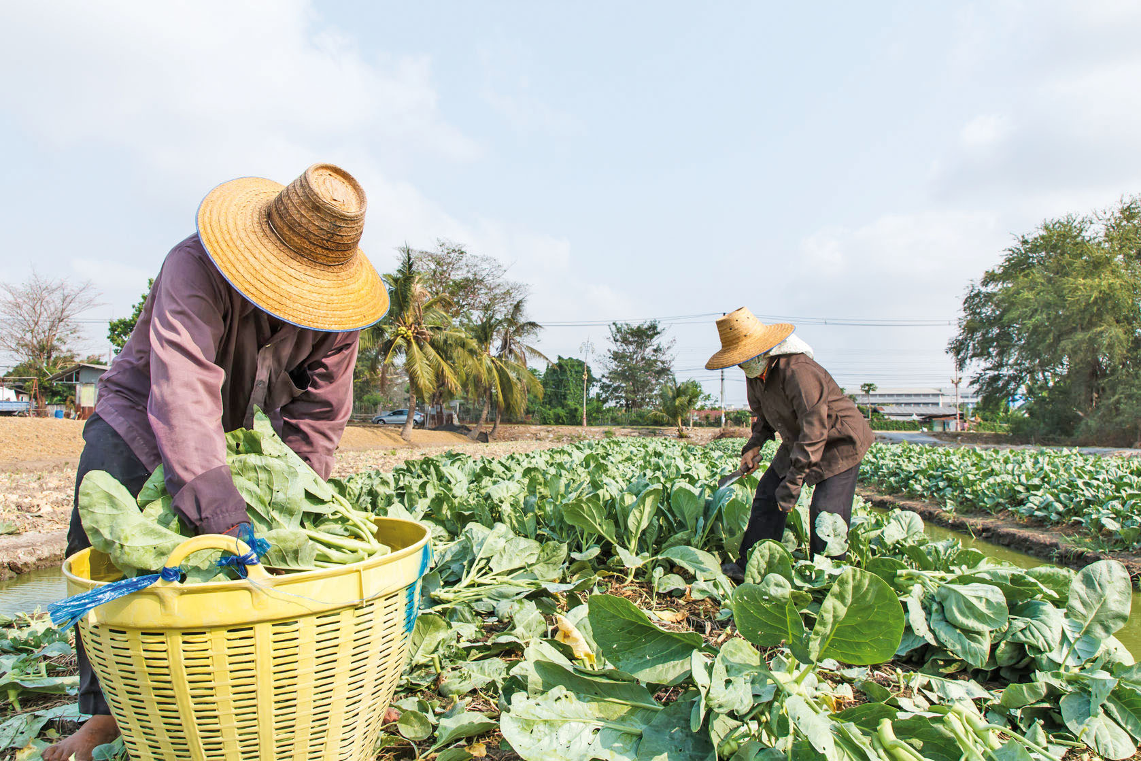
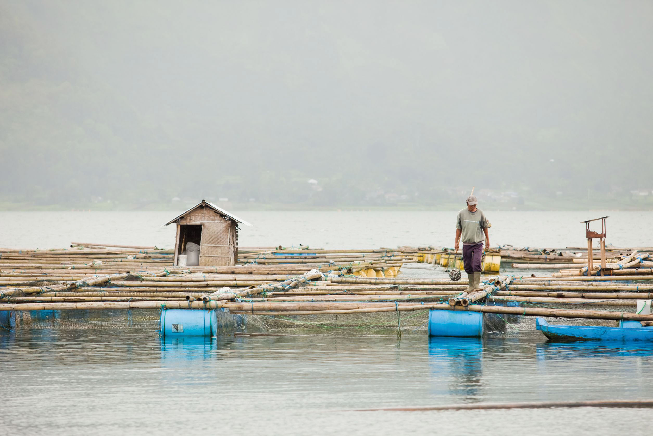

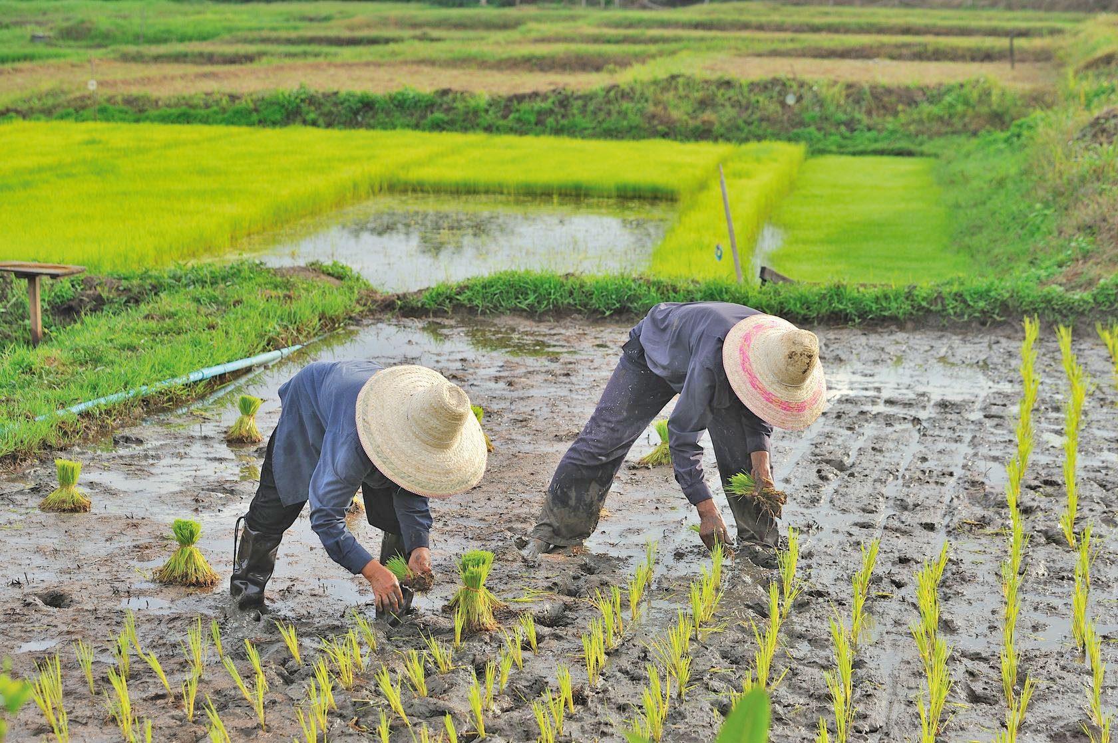
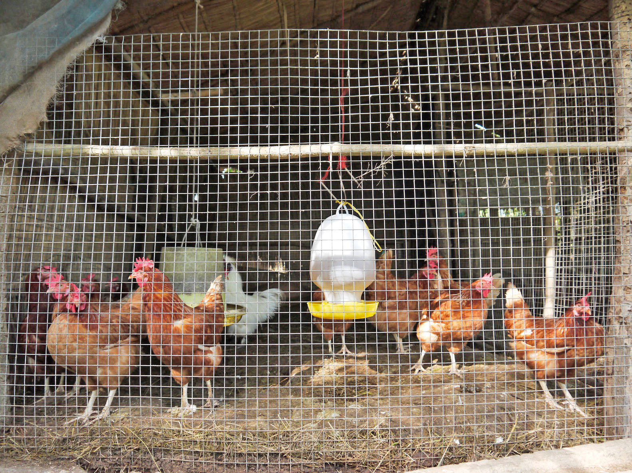
2
3
1
5
4


6

4. นักเรียนร่วมกันวิเคราะห์และแสดงความคิดเห็น โดยใช้คำถาม ดังนี้
• ภาพที่เห็นมีภาพอะไรบ้าง
(ตัวอย่างคำตอบ
ภาพที่ 1 คนทำนา
ภาพที่ 2 ช่างตัดผม
ภาพที่ 3 คนเลือกซื้อสินค้า
ภาพที่ 4 คนให้อาหารปลา
ภาพที่ 5 คนเก็บผัก
ภาพที่ 6 การเลี้ยงไก่)
• ภาพใดเป็นงานเกษตร
(ตัวอย่างคำตอบ ภาพที่ 1, 4, 5 และ 6)
5. นักเรียนร่วมกันวิเคราะห์และแสดงความคิดเห็นเกี่ยวกับความสำคัญของงานเกษตร
โดยใช้คำถามกระตุ้นความคิด ดังนี้
• หากในปัจจุบันไม่มีคนปลูกพืชและเลี้ยงสัตว์จะส่งผลอย่างไร
(ตัวอย่างคำตอบ จะไม่มีผัก ผลไม้ และเนื้อสัตว์ไว้รับประทาน)


ขั้นปฏิบัติและสรุปความรู้หลังการปฏิบัติ (Applying and Constructing the Knowledge)
• • • • • • • • • • • • • • • • • • • • • • • • • • • • • • • • • • • • • • • • •

6. นักเรียนแบ่งกลุ่มตามความเหมาะสม แต่ละกลุ่มร่วมกันระดมความคิดรวบรวมงานเกษตร
ที่ตนเองรู้จักเขียนลงในแผนภาพความคิดบนกระดาษสำหรับทำกิจกรรม
ตัวอย่างแผนภาพความคิด

เลี้ยงปลา

เลี้ยงกุ้ง
ปลูกผัก

งานเกษตร
เลี้ยงไก่
จับปลา

ปลูกผลไม้
เลี้ยงโคนม
เลี้ยงเป็ด

ทำนา

7. นักเรียนแต่ละกลุ่มร่วมกันเลือกงานเกษตรจากแผนภาพความคิดบนกระดานนำมาวาดภาพ
และระบายสีออกแบบให้สวยงาม แล้วแต่งประโยคความสำคัญของงานเกษตรในภาพมา 1 ประโยค

กิจกรรมนี้สร้างเสริมทักษะศตวรรษที่ 21 ด้านการคิดสร้างสรรค์และสร้างนวัตกรรม

8. นักเรียนร่วมกันสรุปสิ่งที่เข้าใจเป็นความรู้ร่วมกัน ดังนี้
งานเกษตรเป็นการเพาะปลูกพืชและเลี้ยงสัตว์ เพื่อนำพืชและเนื้อสัตว์มาใช้ประโยชน์
ในการดำรงชีวิต เช่น ปลูกพืชไว้เป็นอาหาร เลี้ยงสัตว์ไว้เป็นอาหาร ใช้แรงงานสัตว์ปลูกข้าวหรือลากรถ


ขั้นสื่อสารและนำเสนอ (Applying the Communication Skill)
• • • • • • • • • • • • • • • • • • • • • • • • • • • •

9. นักเรียนแต่ละกลุ่มออกมานำเสนอภาพวาดงานเกษตรและประโยคความสำคัญของงานเกษตร
ในภาพของกลุ่มตนเองหน้าชั้นเรียน จากนั้นนักเรียนร่วมกันประเมินผลงานและแสดงความคิดเห็นเพิ่มเติม
กิจกรรมนี้สร้างเสริมทักษะศตวรรษที่ 21 ด้านการสื่อสาร

10. นักเรียนร่วมกันอภิปรายสรุปเกี่ยวกับวิธีการทำงานให้เห็นการคิดเชิงระบบและวิธีการทำงาน
ที่มีแบบแผน


ขั้นประเมินเพื่อเพิ่มคุณค่าบริการสังคมและจิตสาธารณะ (Self-Regulating)
• • • • • • • • • • • • • • • • • • • • • • • • • • • • • • • •

11. นักเรียนในชั้นเรียนร่วมกันคัดเลือกภาพวาดงานเกษตรจัดแสดงในรูปแบบป้ายนิเทศ
เพื่อเผยแพร่ความรู้เรื่อง ความสำคัญของงานเกษตรแก่นักเรียนในโรงเรียน
12. นักเรียนประเมินตนเอง โดยเขียนแสดงความรู้สึกหลังการเรียนและหลังการทำกิจกรรม
ในประเด็นต่อไปนี้
• สิ่งที่นักเรียนได้เรียนรู้ในวันนี้คืออะไร
• นักเรียนมีส่วนร่วมกิจกรรมในกลุ่มมากน้อยเพียงใด
• เพื่อนนักเรียนในกลุ่มมีส่วนร่วมกิจกรรมในกลุ่มมากน้อยเพียงใด
• นักเรียนพอใจกับการเรียนในวันนี้หรือไม่ เพียงใด
• นักเรียนจะนำความรู้ที่ได้นี้ไปใช้ให้เกิดประโยชน์แก่ตนเอง ครอบครัว และสังคมทั่วไป
ได้อย่างไร
จากนั้นแลกเปลี่ยนตรวจสอบขั้นตอนการทำงานทุกขั้นตอนว่าจะเพิ่มคุณค่าไปสู่สังคม
เกิดประโยชน์ต่อสังคมให้มากขึ้นกว่าเดิมในขั้นตอนใดบ้าง สำหรับการทำงานในครั้งต่อไป


สื่อการเรียนรู้/แหล่งการเรียนรู้

1. หนังสือเรียน รายวิชาพื้นฐาน การงานอาชีพและเทคโนโลยี ชั้นประถมศึกษาปีที่ 1
ของสถาบันพัฒนาคุณภาพวิชาการ (พว.)
2. ภาพงานเกษตรและภาพที่ไม่ใช่งานเกษตร
3. กระดาษสำหรับทำกิจกรรม
4. สีไม้
5. แหล่งการเรียนรู้ทั้งภายในและภายนอกโรงเรียน

การประเมินการเรียนรู้

1. ประเมินความรู้ เรื่อง ความสำคัญของงานเกษตร (K) ด้วยแบบทดสอบ
2. ประเมินกระบวนการทำงานกลุ่ม (P) ด้วยแบบประเมิน
3. ประเมินคุณลักษณะอันพึงประสงค์ ด้านมุ่งมั่นในการทำงาน (A) ด้วยแบบประเมิน


แบบประเมินตามสภาพจริง (Rubrics)

แบบประเมินกระบวนการทำงานกลุ่ม
รายการการประเมิน | ระดับคุณภาพ
รายการการประเมิน | 4 | 3 | 2 | 1
กระบวนการ  ทำงานกลุ่ม | มีการกำหนดบทบาท  สมาชิกชัดเจน  และมีการชี้แจงเป้าหมาย  การทำงาน  มีการปฏิบัติงานร่วมกัน  อย่างร่วมมือร่วมใจ  พร้อมกับการประเมินเป็นระยะ ๆ | มีการกำหนดบทบาท  สมาชิกชัดเจน  มีการชี้แจงเป้าหมาย  อย่างชัดเจนและปฏิบัติงานร่วมกัน  แต่ไม่มีการประเมิน  เป็นระยะ ๆ | มีการกำหนดบทบาท  เฉพาะหัวหน้า  ไม่มีการชี้แจงเป้าหมาย  อย่างชัดเจน  ปฏิบัติงานร่วมกัน  ไม่ครบทุกคน | ไม่มีการกำหนด  บทบาทสมาชิก  และไม่มีการชี้แจงเป้าหมาย สมาชิก  ต่างคนต่างทำงาน

ข้อเสนอแนะของผู้บริหารสถานศึกษา

ลงชื่อ
( )
ตำแหน่ง

บันทึกหลังการสอน

ผลการจัดการเรียนการสอน

ปัญหา/อุปสรรค

แนวทางแก้ไข

ครูผู้สอน
( )
วันที่บันทึก

